前情提要：lz今天高强度冲浪吃经院瓜，注意到该瓜主楼内一名同学提供的结业证书上的签名缺了一半，上面的字样表示此人名字是Jonathan Alexander，而下面的签名直到Alexan的位置就戛然而止。

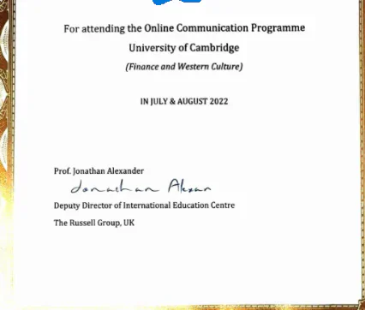

我不禁疑惑起来，联想到以前lz不务正业和朋友在贴吧玩角色扮演游戏时，经常用网上的英文签名生成器制造我们角色颁布的虚拟王国文件，如果名字太长而电子签图片尺寸调的不合适，就只会显示一半。

我在百度上随便搜了一个电子签生成网站，果然找到了熟悉的模板字体，输入后就获得了和证书上一模一样的残缺签名：

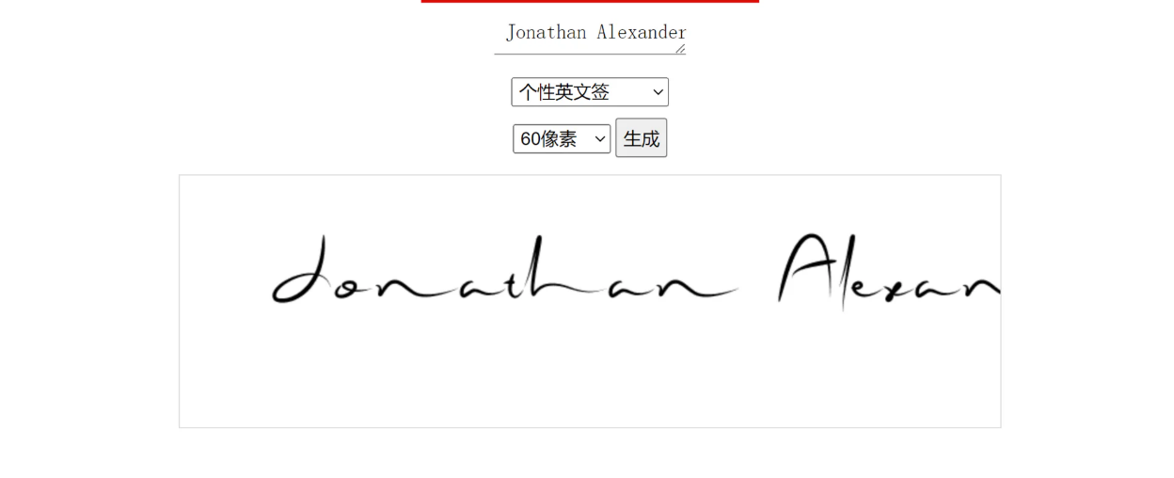

这个网站链接：http://m.uustv.com/yw.php，同学们也可以去试试看。

就在同一个网站，使用1l所用的模板的正下方“英文浮夸签”样式，就可以获得另一款一模一样的签名

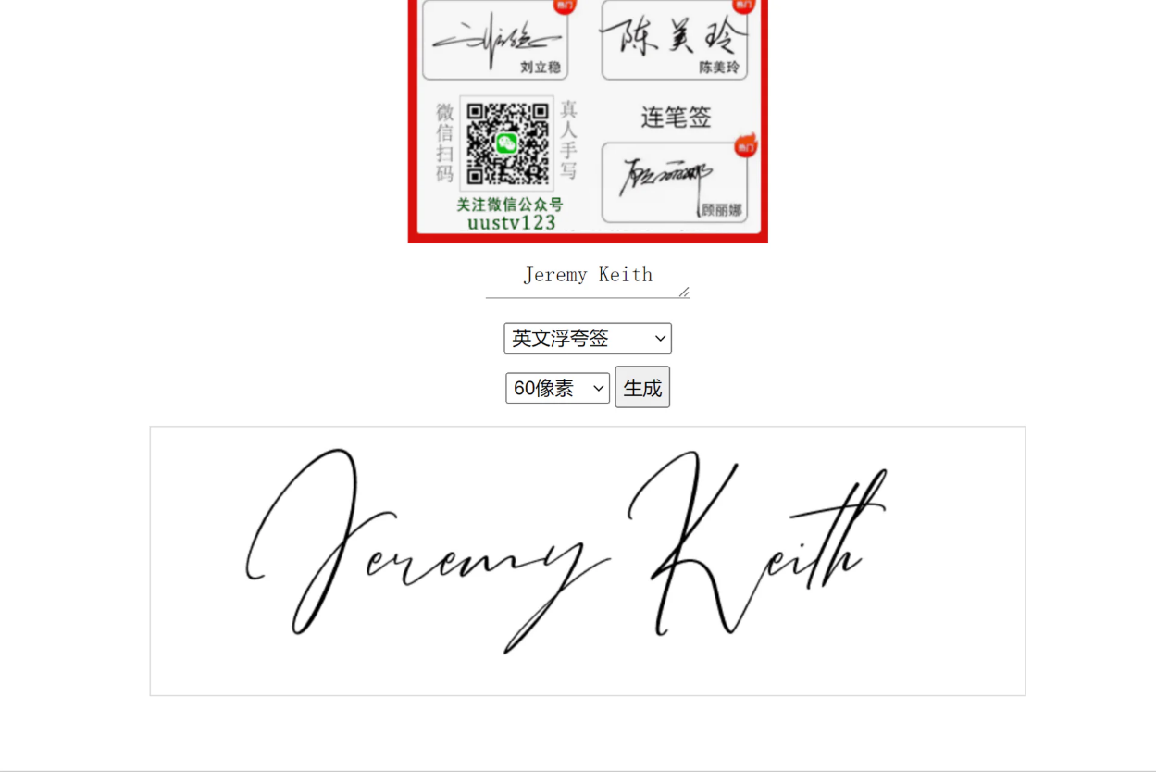

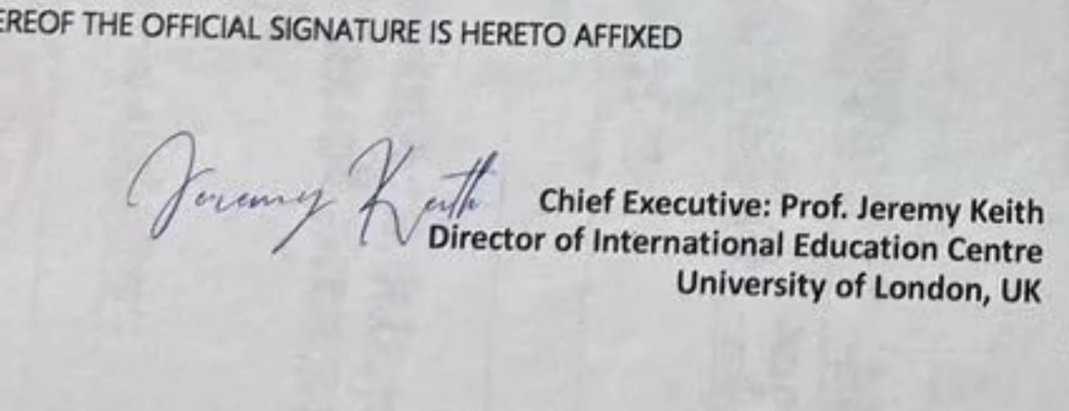

汇总一下评论区同学们发现的同网站生成的签名

24暑假剑桥大学人工智能与商业创新的邀请信

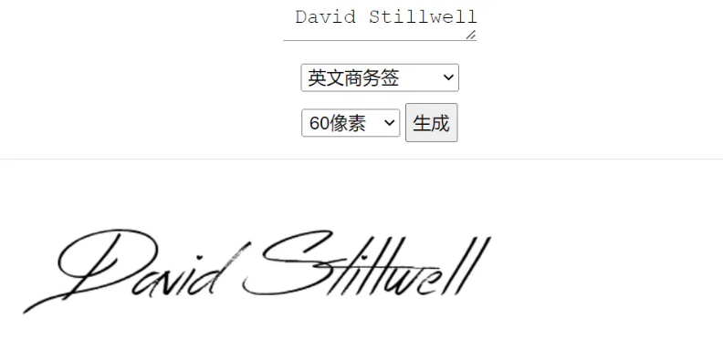

22年经济学院的剑桥线上项目

